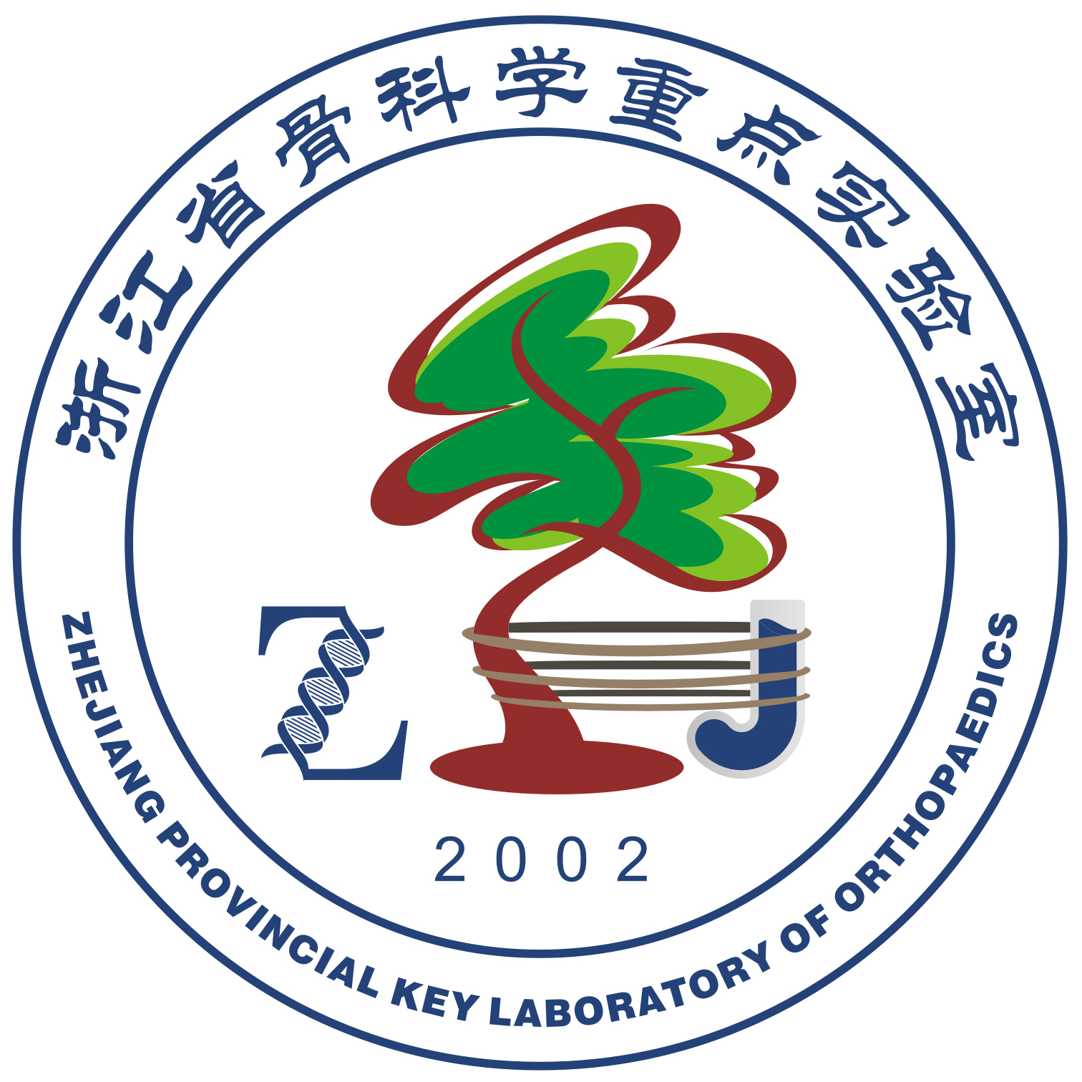

浙江省骨科学重点实验室

开放基金项目申请表

项目名称：
项目类别：
申请人：
申请单位： | （盖章）
申请日期：

浙江省骨科学重点实验室
二0一八年制

填 表 说 明

- 填写申请书前，请先上网查阅学科资助项目申请指南及有关规定，申请书中的各项内容请实事求是填写。
- 封面的“申请编号”由开放基金管理委员会填写。
- 申请书用A4纸打印，每栏空格如不够可自行加页。
- 申请书一式三份，由所在单位审查，签署意见盖章后报送浙江省骨科学重点实验室办公室，同时报送电子版。
- 项目申请截至时间为2018年10月31日。
- 联系人：张老师；
联系电话：0577-88002760；
Email: orthopaedicswz@126.com；
地 址：温州市学院西路温州医科大学附属第二医院急诊院区11幢804室（325027）；

一、项目基本情况
项目名称
项目类别 | □ 重点项目 □ 一般项目
项目方向 | □ 骨骼肌肉系统疾病分子病理机制及其生物学治疗  □ 骨科内固定器械设计及临床应用  £ 骨生物力学  £ 皮瓣创面修复  £ 骨组织工程与骨生物材料
开始日期 |  |  |  | 完成日期
项目经费  预算  （万元） | 总计 | 其中
项目经费  预算  （万元） |  | 自筹 |  | 申请经费 | 其他
项目经费  开支预算  （万元） | 设备费 | 能源材料费 | 试验外协费 | 资料印刷费 | 会议及调研费
项目经费  开支预算  （万元） | 租赁费 | 鉴定验收费 | 人员经费 | 管理费 | 其他费用
预计  成果 | 论文数 | 专利 | 其中发明专利 | 软件著作权 | 其它
备注

二、承担单位
第一申请单位 | 单位名称
第一申请单位 | 单位简称 |  | 法人代码
第一申请单位 | 详细地址 |  | 邮政编码
第一申请单位 | 单位EMAIL |  | 联系人
第一申请单位 | 联系电话 |  | 传真
第一申请单位 | 开户银行 |  | 银行帐号
第一申请单位 | 主管部门 |  | 代码
其他合作单位 | 单位名称 |  | 法人代码 | 职责*
其他合作单位 | 1
其他合作单位 | 2
其他合作单位 | 3
其他合作单位 | 4
其他合作单位 | 5
其他合作单位 | 6
其他合作单位 | 7
其他合作单位 | 8

三、项目负责人及项目组成员
项目负责人 | 姓名
项目负责人 | 身份证号码
项目负责人 | 联系电话
项目负责人 | EMAIL
项目负责人 | 学历 |  |  |  | 学位
项目负责人 | 专业技术  职务 |  |  |  | 专业
项目负责人 | 在本项目中的分工
项目负责人 | 工作单位
项目负责人 | 单位法人  代码
项目组成员 | 姓名 | 出生年月 | 专业技术职务 | 专业 | 工作单位 |  | 在本项目中分工

四、主要研究内容和要达到的主要技术、经济指标

五、计划进度目标
起始年月 | 进度目标要求（每栏限80字）
至
至
至
至
至
至

六、需增添的仪器及用途
名称及规格型号 | 数量 | 单价 | 金额 | 资金来源 | 用途说明

七、承诺书
本单位（或个人）承诺：
本申请书中所填写的内容和资料真实、有效，如存在弄虚作假和与事实相违背的内容，由本单位（个人）承担全部责任。

申报单位（盖章）
项目负责人签字：
年 月 日

八、审核意见
重点实验室审核意见：

重点实验室负责人签字：

年 月 日
单位（盖章）

